Росреестр проведет всероссийскую «горячую»
телефонную линию для астраханцев

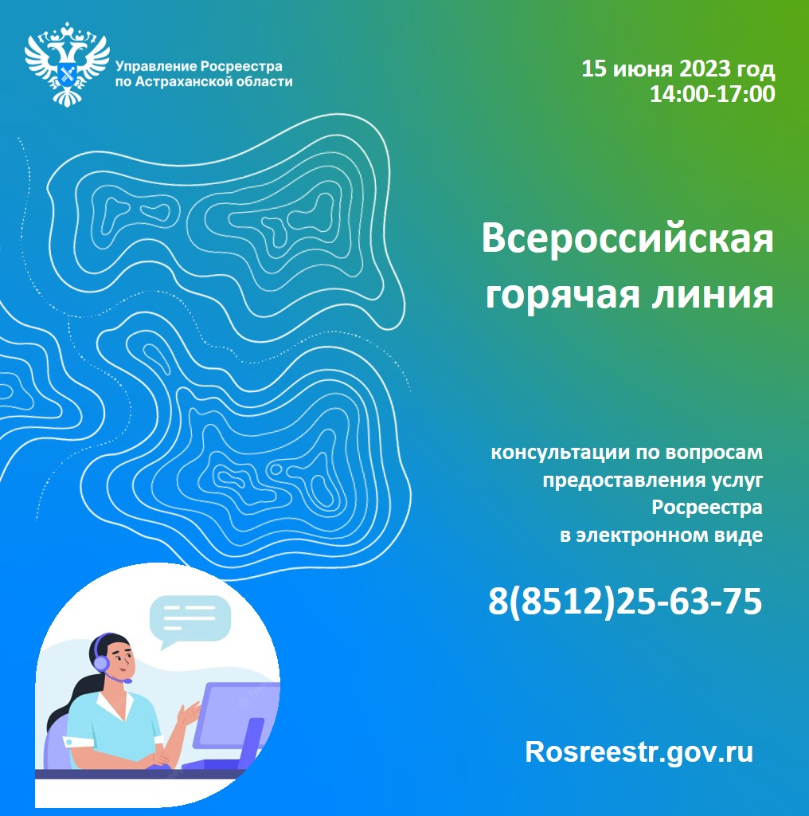15 июня 2023 года Управление Росреестра по Астраханской области проведет Всероссийскую горячую телефонную линию по вопросам предоставления услуг Росреестра в электронном виде.

Мероприятие посвящено 15-летию Росреестра и пройдет во всех регионах страны.

Телефон «горячей» линии на территории Астраханской области: 8(8512)25-63-75. Звонки будут приниматься с 14.00 до 17.00

Управление напоминает, все консультации, проводимые ведомством абсолютно бесплатны.

Материал подготовлен Управлением Росреестра по Астраханской области
Контакты для СМИ:
Телефон: +7(8512) 51 34 70
Электронная почта: pressd_30@r30.rosreestr.ru
Сайт: https://rosreestr.gov.ru
Мы в одноклассниках: https://ok.ru/group57442898411746
Мы в телеграм: https://t.me/rosreestr30
Мы в контакте: https://m.vk.com/rosreestr30

